Il monitoraggio dell’ambiente marino

Il Servizio Difesa del Mare del Ministero dell’Ambiente e della tutela del territorio, da circa 10 anni svolge un’attività di monitoraggio delle acque e dell’ ambiente marino-costiero.
Il programma di monitoraggio si svolge in regime di convenzione con 15 Regioni costiere, e riguarda circa 8.000 km di coste.
I parametri principali sui quali si basano le analisi che vengono effettuate per stabilire la qualità delle acque marine sono i seguenti:
Temperatura, pH, Salinità, Ossigeno disciolto, Clorofilla “ A”, Trasparenza.

La temperatura media dell’acqua di mare è compresa tra 0°e 30°.
Il pH misura l’acidità di una sostanza definita dalla concentrazione di ioni H+. Il pH dell’acqua di mare varia da 7,7 a 8,4; esso riveste una notevole importanza, poiché le varie specie degli organismi costituenti la fauna marina vivono in acque, dove la concentrazione degli ioni H+ ha un valore determinato e, quindi, favorevole alla loro esistenza.
La salinità misura il contenuto dei sali disciolti nell’acqua. Questa è espressa in grammi di sale per 1000 grammi di acqua oceanica.
L’ossigeno che si trova nel mare proviene dall’atmosfera e dalle piante acquatiche nei processi di fotosintesi. L’ ossigeno viene consumato dagli organismi acquatici per tutti i processi metabolici.
La clorofilla A è il principale pigmento fotosintetico delle piante verdi e quindi indice quantitativo di biomassa algale.
La trasparenza indica la proprietà dell’acqua di mare a lasciarsi attraversare dalle radiazioni solari visibili.
Altre variabili i indagate sono il Plancton (fitoplancton: Diatomee e Dinoflagellati, zooplancton, Copepodi), i Sedimenti (es. composti organoclorurati e Metalli pesanti) ed il Benthos (Posidonia oceanica e Sabbie Fini Ben Calibrate).
Fitoplancton
Negli ecosistemi acquatici il fitoplancton ricopre un ruolo fondamentale rappresentando il primo anello della catena trofica. È formato da organismi autotrofi in grado di utilizzare l’energia del sole. Pertanto si trova sospeso nella fascia più superficiale illuminata.
Le Diatomee sono alghe unicellulari o coloniali. Hanno il corpo cellulare racchiuso tra due teche silicee che formano una scatola.
I Dinoflagellati sono alghe minuscole che hanno un’ appendice motoria (flagello). Sono organismi mobili, alcune specie possono produrre tossine.
Lo zooplancton è la componente animale del plancton e rappresenta il secondo anello della catena trofica marina in quanto gli organismi che vi appartengono si nutrono di fitoplancton.
I Copepodi costituiscono la sottoclasse di crostacei più ampiamente rappresentata nel plancton e nelle comunità meiobentoniche delle acque marine e continentali.
Gli idrocarburi organoclorurati sono composti, caratterizzati dal legame del cloro con un atomo di carbonio; tra i loro derivati, il più noto è il DDT. Questi composti, usati in agricoltura risultano fortemente tossici per l’uomo e per gli altri animali e non sono biodegradabili.
Metalli pesanti
I metalli sono componenti naturali delle acque e dei sedimenti e sono considerati inquinanti se il loro livello eccede quello naturale. I metalli pesanti sono caratterizzati da una maggiore tossicità: tra questi, il Mercurio, il Piombo e il Cadmio.
Posidonia
Posidonia oceanica, è una pianta superiore, endemica del Mediterraneo, costituita da rizoma, foglie, fiori e frutti. È uno dei produttori primari di ossigeno (circa 14l/mq/anno) e di sostanze organiche (circa 20 t/ha/l'anno), inoltre è fondamentale per la sopravvivenza di numerose specie di pesci, molluschi, echinodermi e crostacei.
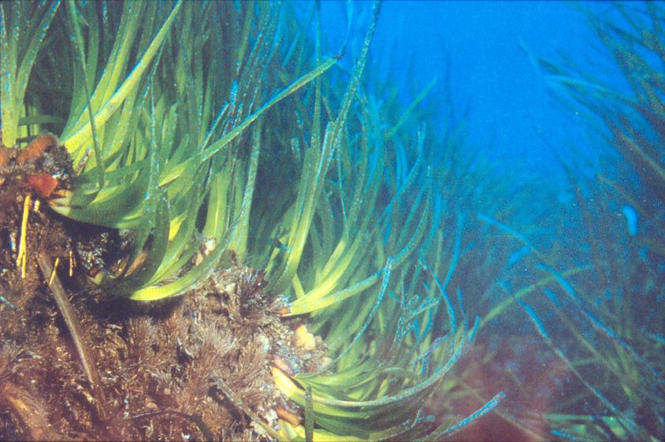
Il Servizio Difesa del Mare, ha definito un piano specifico per la mappatura della Posidonia lungo le coste del Mediterraneo, individuando ben 64 praterie, per un estensione totale di 90.913 ettari.
Figura 1- Prateria di posidonia

L'alga Killer

Recentemente alcuni subacquei di Golfo Aranci hanno scoperto un limitato insediamento di "Caulerpa Taxifoglia" sul fondale del Golfo omonimo.
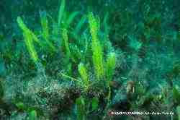
La Caulerpa Taxifoglia appartiene al gruppo sistematico delle Chlorophyta, o alghe verdi, che comprende anche la Caulerpa Racemosa e la Caulerpa Prolifera in seno alle quali essa risulta essere fra le più evolute, come attestato dall'estrema complessità di alcune sue strutture. I giornali scientifici parlano di alga assassina.
L'alga Killer non ha mai ucciso nessuno, ma, soffocando la biodiversità, potrebbe recare gravi danni all'ecosistema; infatti è nota la sua estrema aggressività nel sottrarre spazi di vitale importanza per le posidonie, con una conseguente minaccia per molte specie del Mediterraneo.
Figura 2- caulerpa taxifolia
Caulerpa Taxifoglia è una specie tropicale e fu osservata per la prima volta a Monaco nel 1984. Da allora si è espansa ricoprendo vaste aree costiere del Mediterraneo occidentale e del Mar Adriatico.
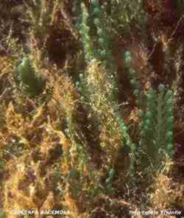
Allo stesso tempo un'altra specie di Caulerpa, Caulerpa racemosa, si è andata espandendo in molte zone del Mediterraneo.
Non c'è relazione tra lo sviluppo di Caulerpa Taxifoglia e la qualità dell'acqua; essa si sviluppa egualmente bene in acque inquinate e non inquinate.
L'ufficio Circondariale Marittimo di Golfo Aranci con l'ordinanza N. 62/2002 ha interdetto la pesca, l'ancoraggio e ogni attività subacquea non preventivamente autorizzata nel raggio di 100 metri dall' insediamento.

Figura 3 - caulerpa racemosa
La capitaneria di porto di Olbia ha invitato in particolar modo i subacquei a riferire se durante le immersioni nelle acque della zona ed in particolare dell'Area Marina Protetta di Tavolara, rilevano o meno la presenza delle suddette alghe.

Nota
Le immagini sono state prese dal sito della Capitaneria di porto di Olbia

